**Сушко (в девичестве Лепёшко) Ева (Suszkowa Ewa z Lapioszkow)**

22 октября 1820 г – венчание с молодым Филипом Сушко с деревни Разлитье (НИАБ 136-13-920, лист 27, №7/1820-б (ориг)).

**НИАБ 136-13-920:** Лист 27. **Метрическая запись №7/1820-б (ориг).**

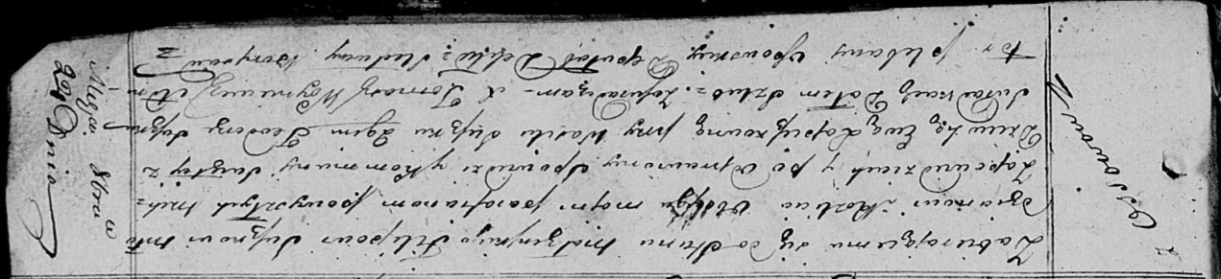

Осовская Покровская церковь. 22 октября 1820 года. Запись о венчании.

Suszko Filip – жених, молодой, парафии Осовской, с деревни Разлитье.

Lapieszkowna Ewa – невеста, девка, парафии Осовской, с деревни Осово.

Suszko Wasil – свидетель.

Suszko Teodor – свидетель.

Woyniewicz Tomasz – ксёндз.